**Баг с дублированием окон**

Доступна возможность повторного вызова нескольких окон при входе в

аккаунт, доступен ввод разных пользователей во время работы приложения,

ч

то может перегрузить ПК и вызвать вылет программы:

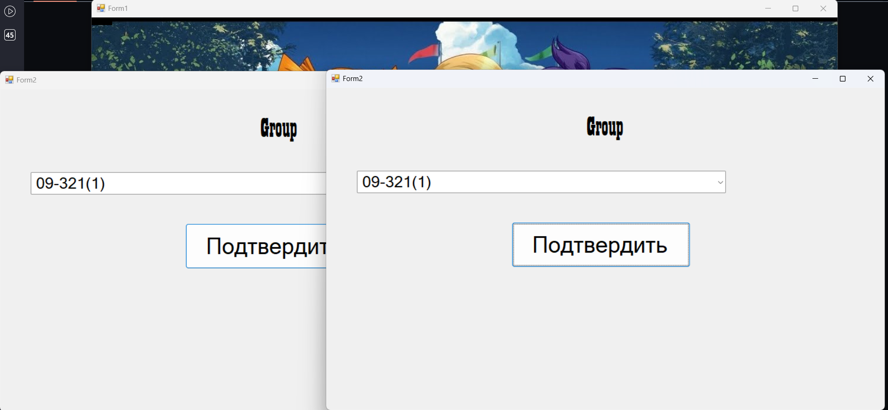

Ожидаемый результат:  
  
Доступна возможность осуществить лишь единственную авторизацию:  
  
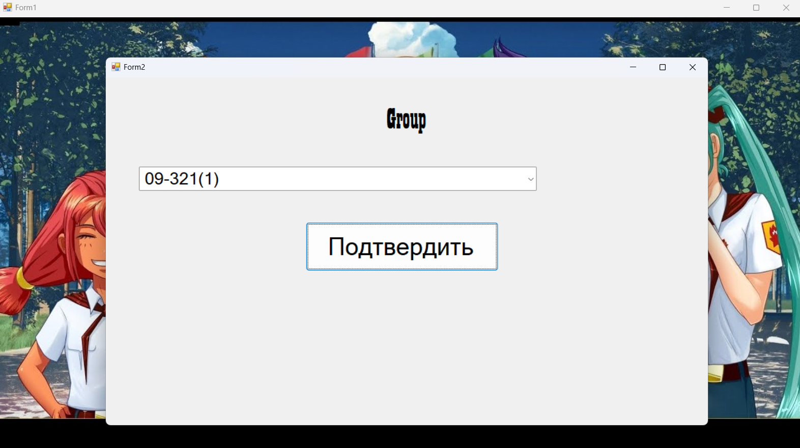

Окружение: Баг обнаружен в тестовой среде.